Федеральное государственное автономное образовательное учреждение высшего профессионального образования «Российский университет транспорта» (РУТ (МИИТ))
Институт железнодорожного транспорта

Отчет по лабораторной работе №1.2
по дисциплине «Языки программирования»

Выполнил: студент
группы ЦКБ-142
Коновалов А. А.
Проверил: доц. Балакина Е.П.
асс. Янченко Г.О.

Москва-2026

Задание

Создать консольное приложение для решения задачи, представленной в таблице. Данные для решения вводит пользователь. Вывести результат вычислений на экран. При необходимости дополнить свой отчёт поясняющими формулами, помогающими решить задачу. Дополнить свой отчёт блок-схемой алгоритма.
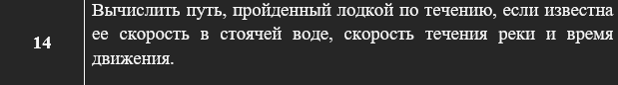
- Блок-схема алгоритма

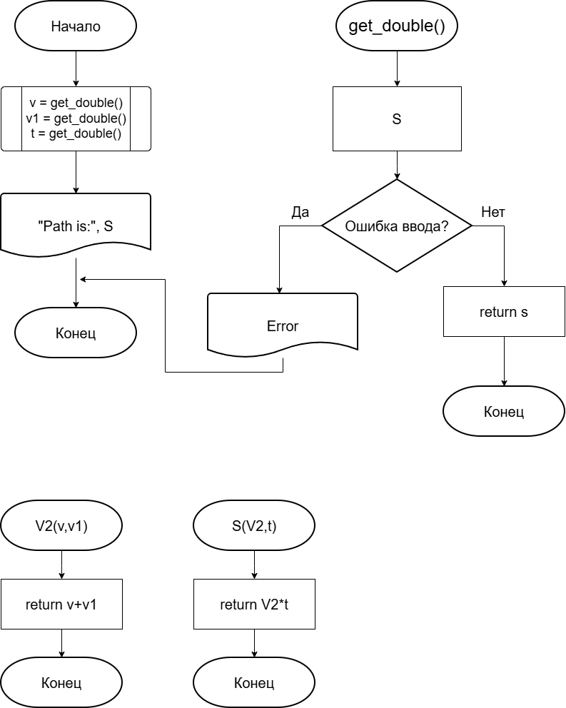
Рисунок 1- Блок-схема алгоритма
- Текст программы

#include <stdio.h>
#include <math.h>
#include <stdlib.h>

/** @brief считывает с клавиатуры значение с плавающей точкой
* @return считанное значение
*/
double get_double();

/**
* @brief вычисляет скорость лодки по течению
* @param v-скорость лодки
* @param v1-скорость течения
* @return рассчитанное значение
*/
double V2(const double v, const double v1);

/**
* @brief вычисляет путь ,пройденный лодкой по течению
* @param V2-скорость лодки по течению
* @param t-время в пути
* @return рассчитанное значение
*/
double S(const double V2, const double t);

/**
* @brief точка входа в программу
* @return возвращает 0, если программа выполнена корректно
*/
int main()
{
double v=get_double();
double v1=get_double();
double t=get_double();
printf("Path is: %.2f", S(V2(v,v1),t));
return 0;
}

double V2(const double v, const double v1)
{
return v+v1;
}

double S(const double V2, const double t)
{
return V2*t;
}

double get_double()
{
double s=0.0;
if (scanf("%lf",&s)!=1)
{
printf("Error");
exit(1);
}
return s;
}
- Результаты работы программы
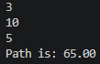

- Одобрение программы


